1 июня Международный день защиты детей
Всё началось утром в детском саду
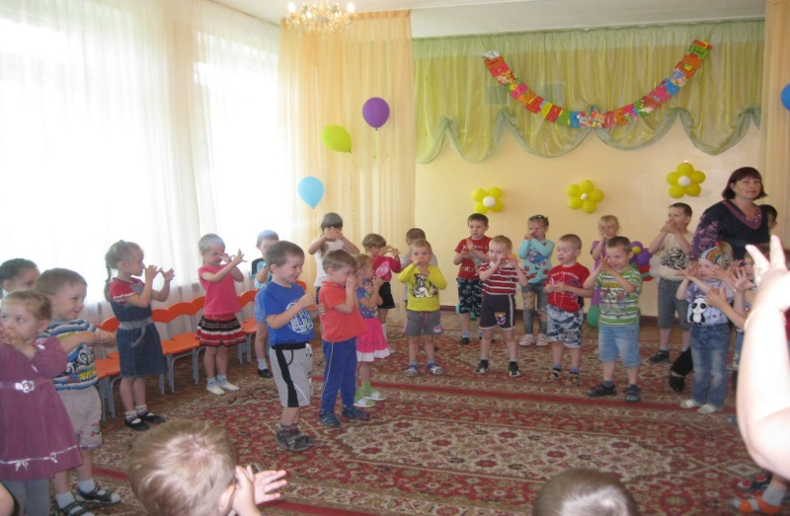
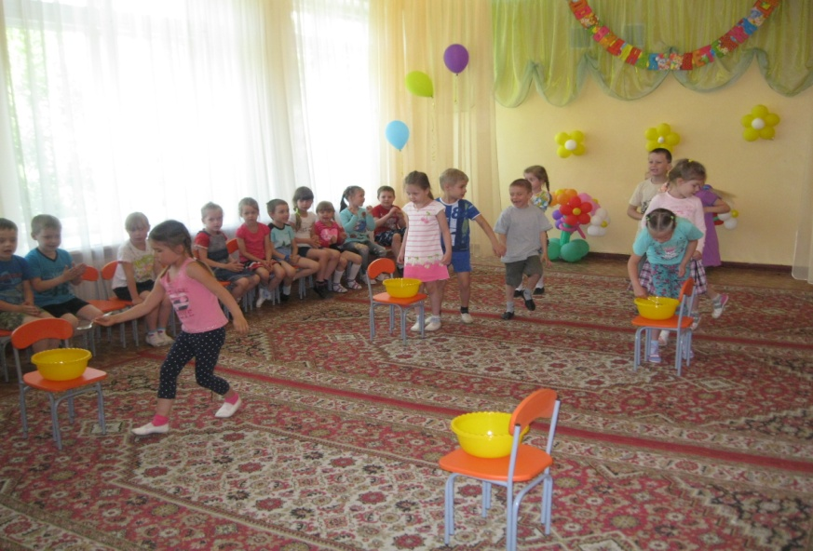
Затем старшие дошкольники, взявшись дружно за руки идут на пл. Дзержинского, где их ждал сюрприз.
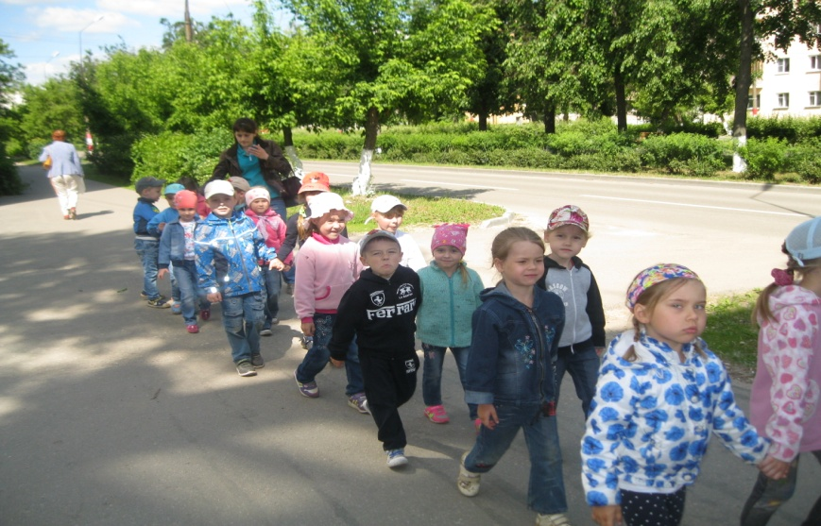

И снова веселье:

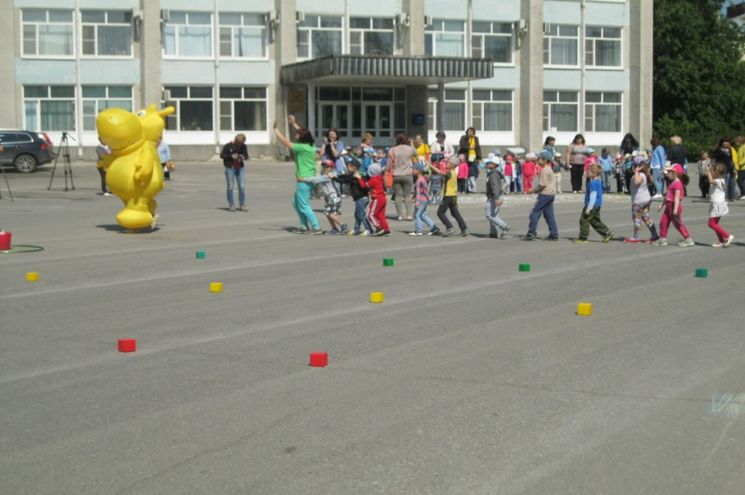

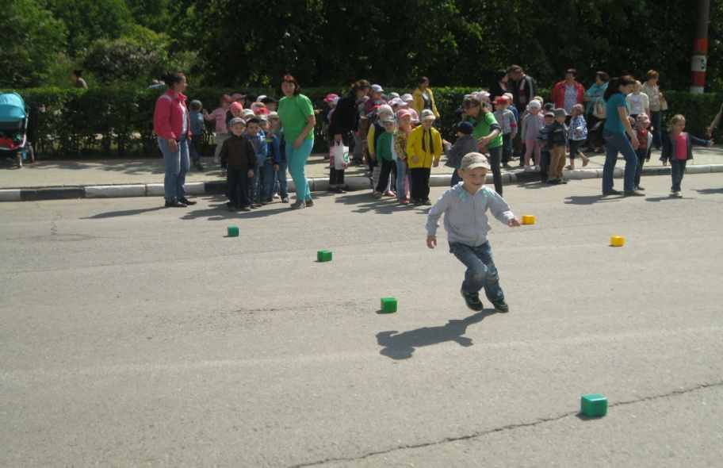

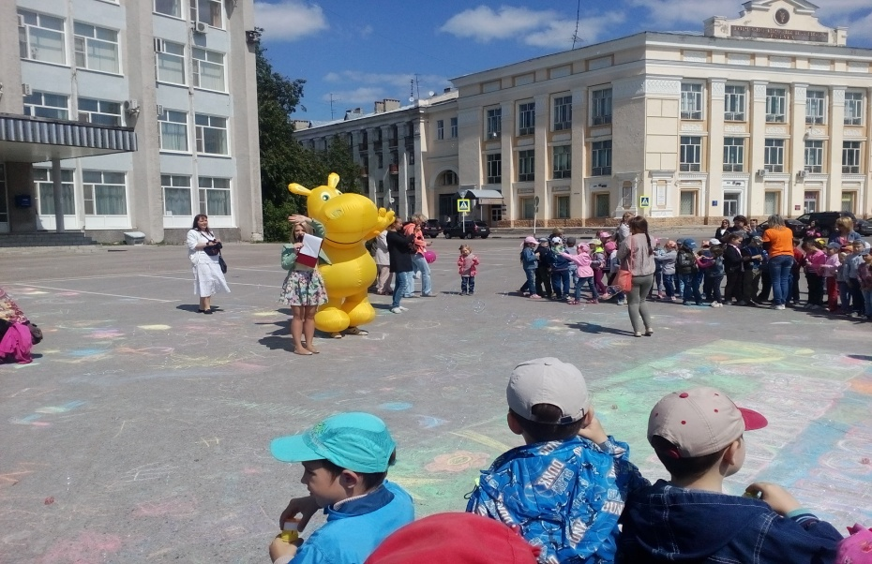
В завершении праздника все дети нашего детского сада смогли проявить своё творчество и любовь к родному городу в конкурсах рисунков на асфальте.
Самые маленькие художники творили на участке детского сада.
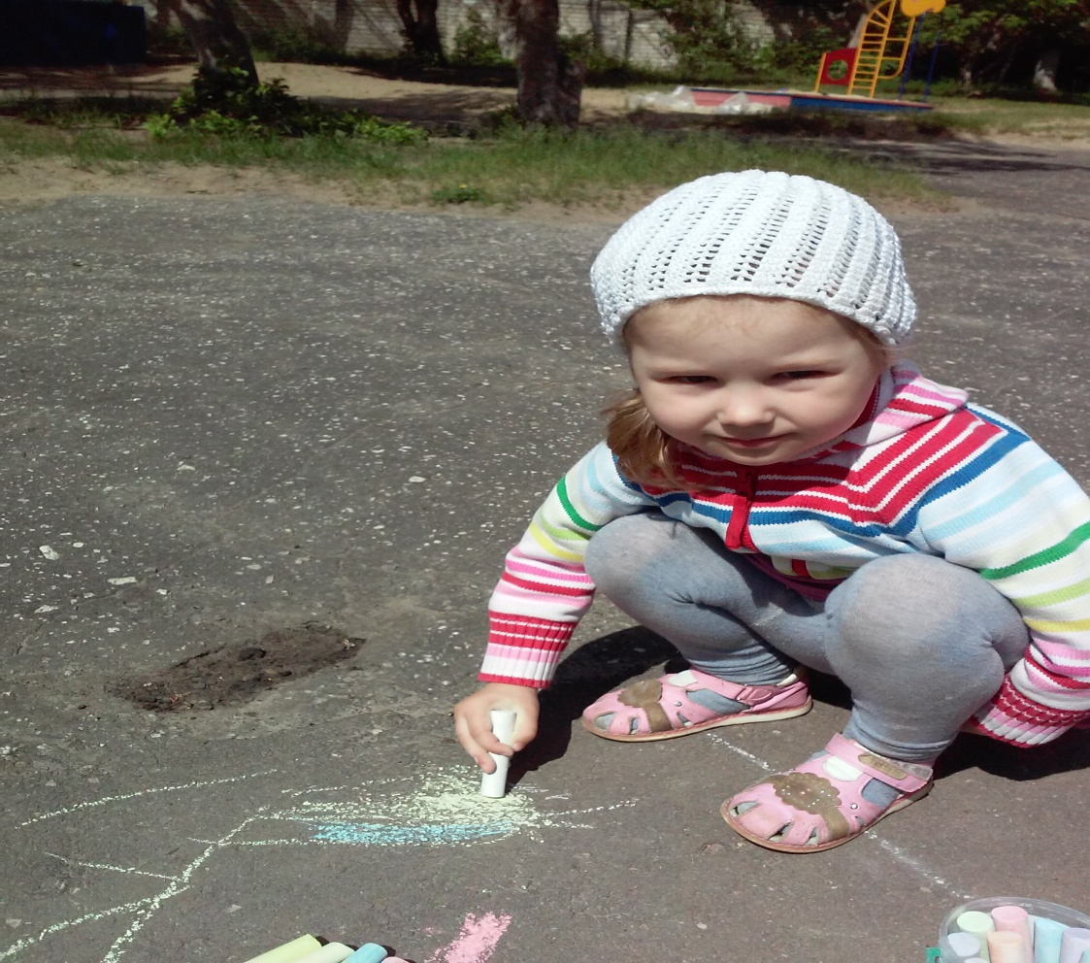
А ребята старшего дошкольного возраста на площади Дзержинского, где для них была подготовлена развлекательная программа:

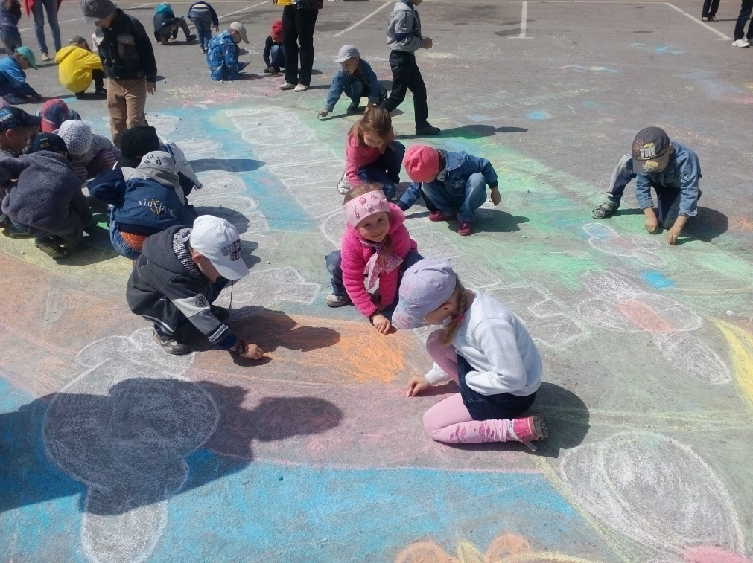

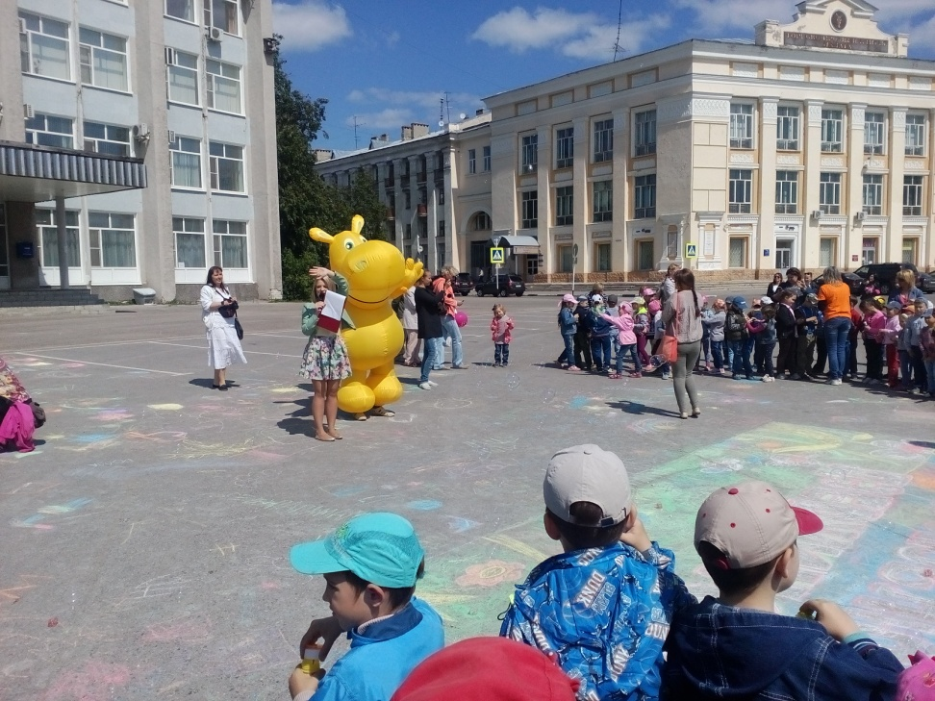
Так же в июне месяце в нашем дошкольном учреждении состоялось много интересных мероприятий.
«Путешествие в эколого – экспериментальную лабороторию».

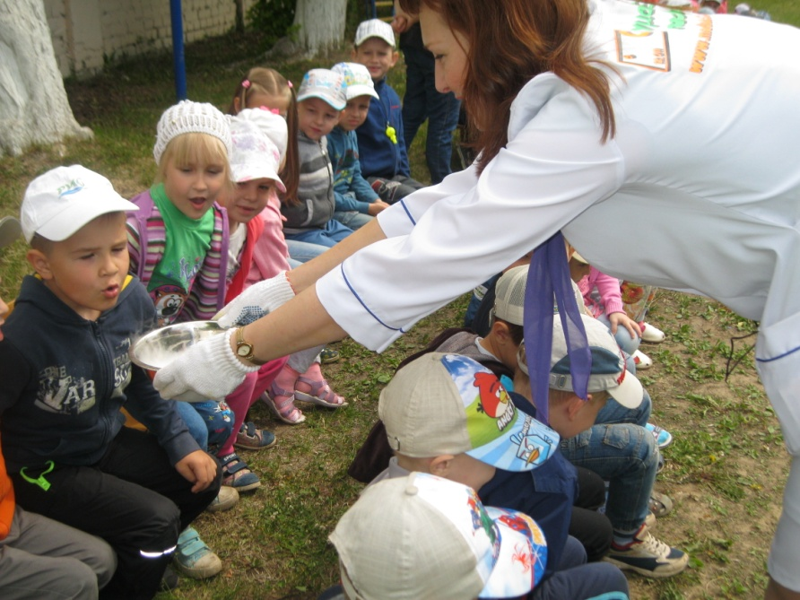

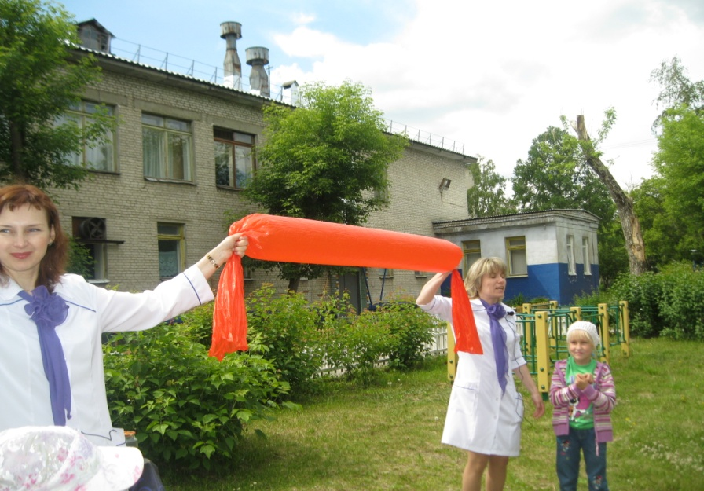

День А.С. Пушкина викторина « Сказки бабушки Арины», посвящённая дню рождения великого писателя. 6 июня

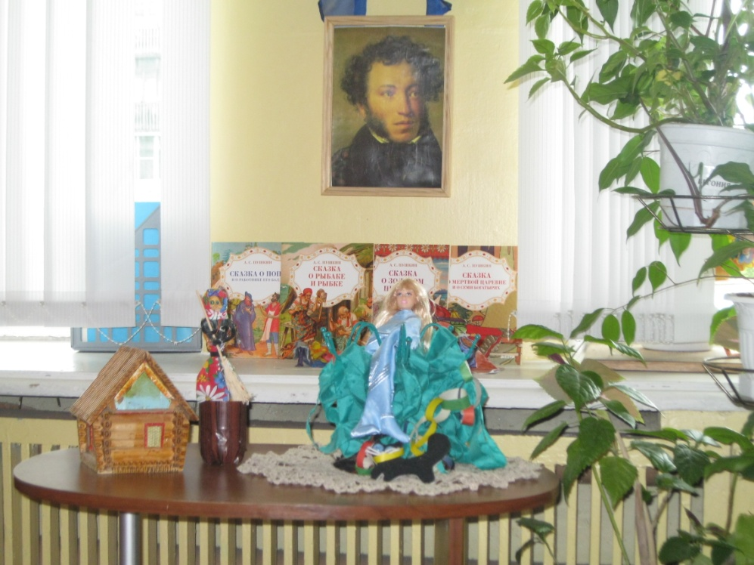

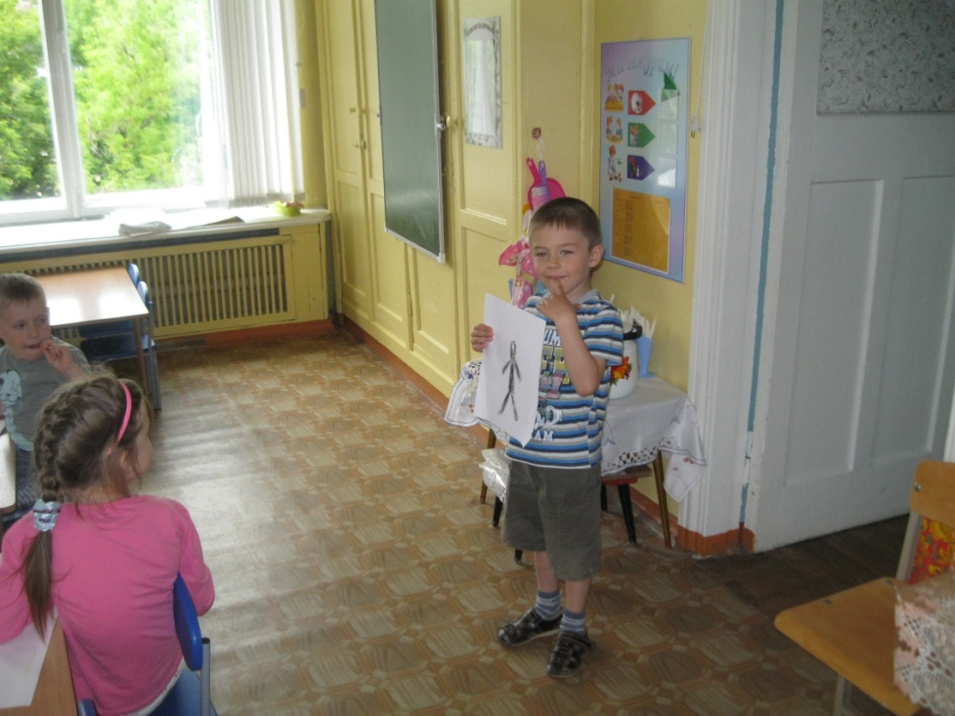

Развлечение ко Дню независимости России 10 июня
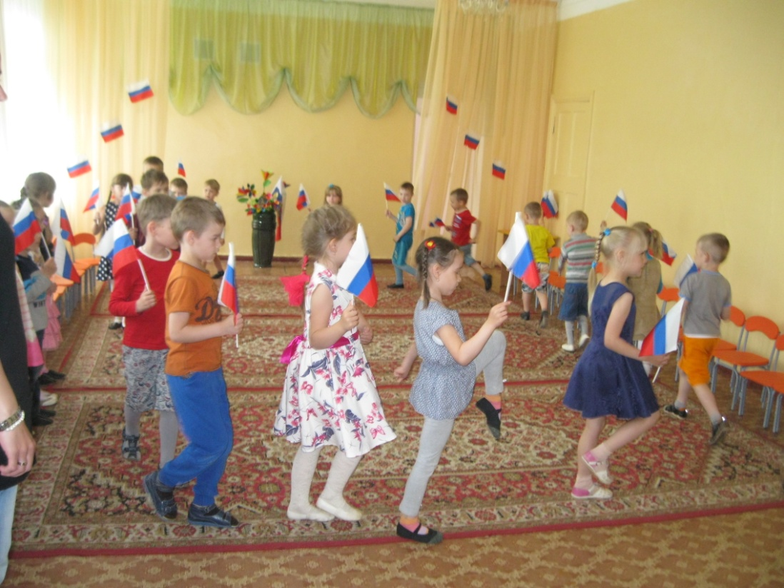

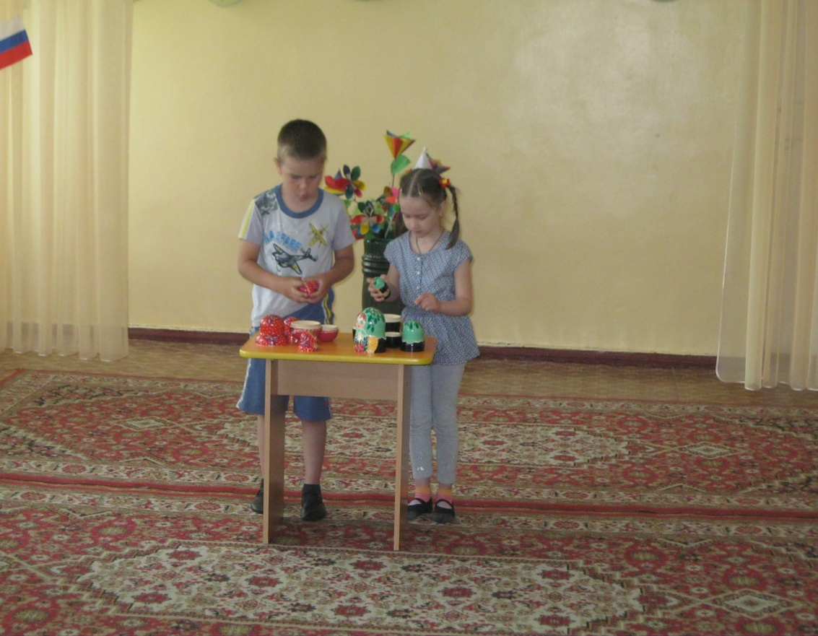

22 июня в нашем дестком саду прошёл Международный олимпийский день.
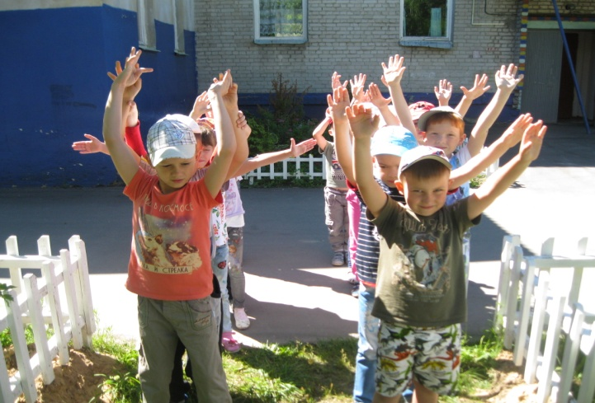

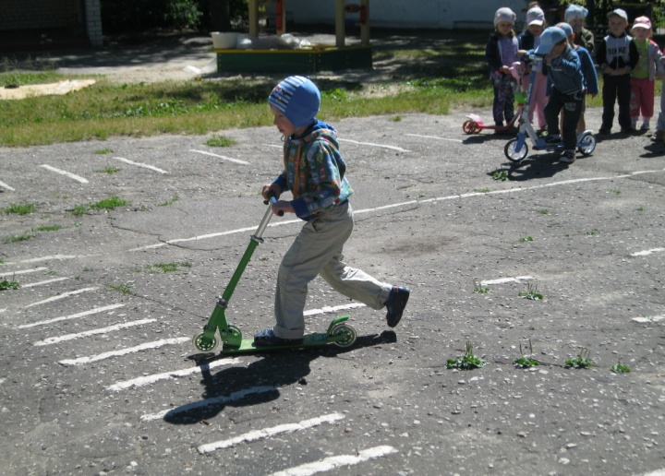
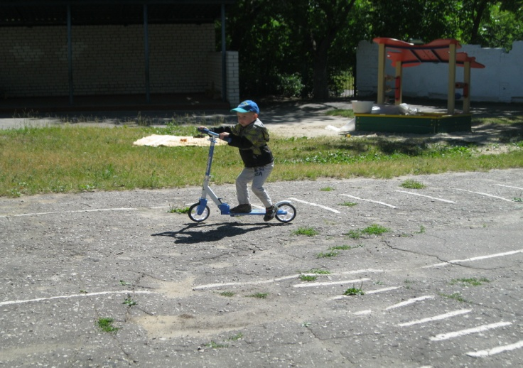

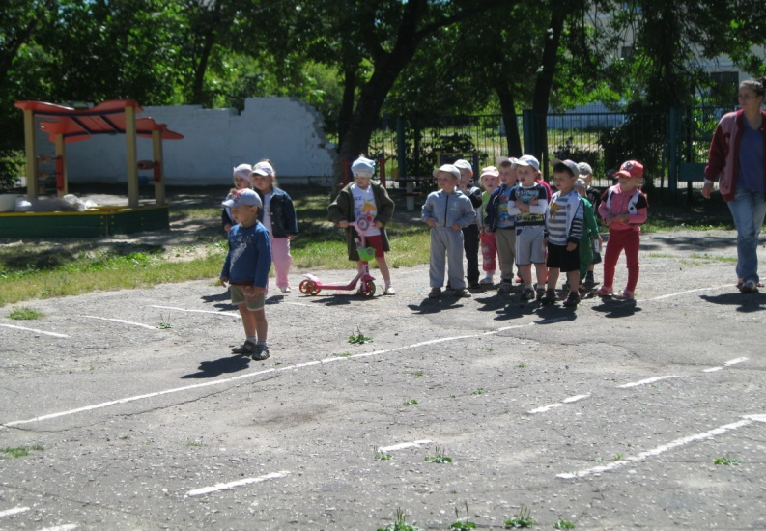
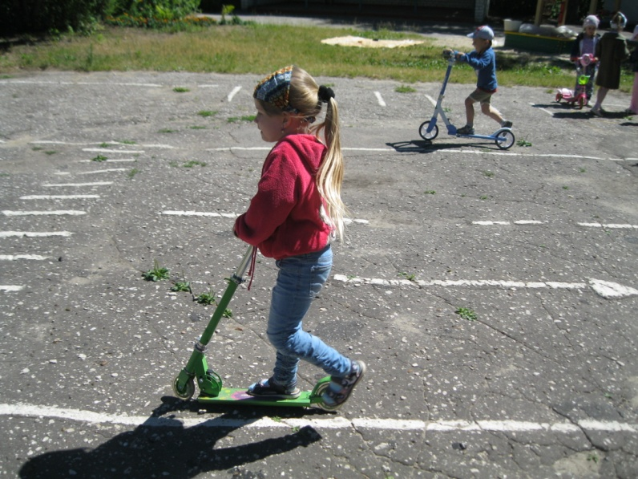

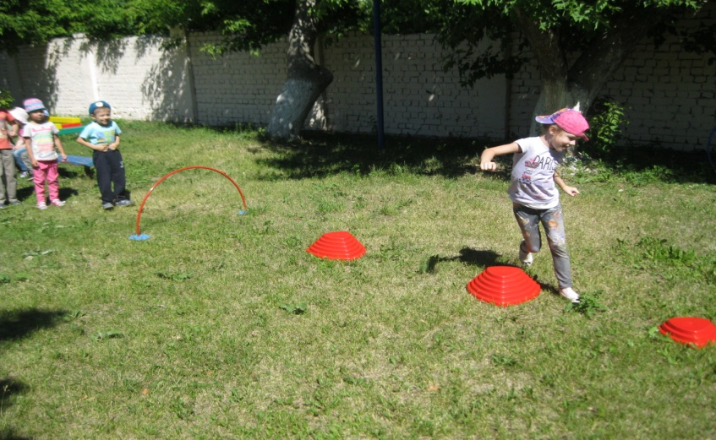
А 28 июня старшие дошкольники имели возможность попробовать себя в игре на русском народном инструменте Балалайка.
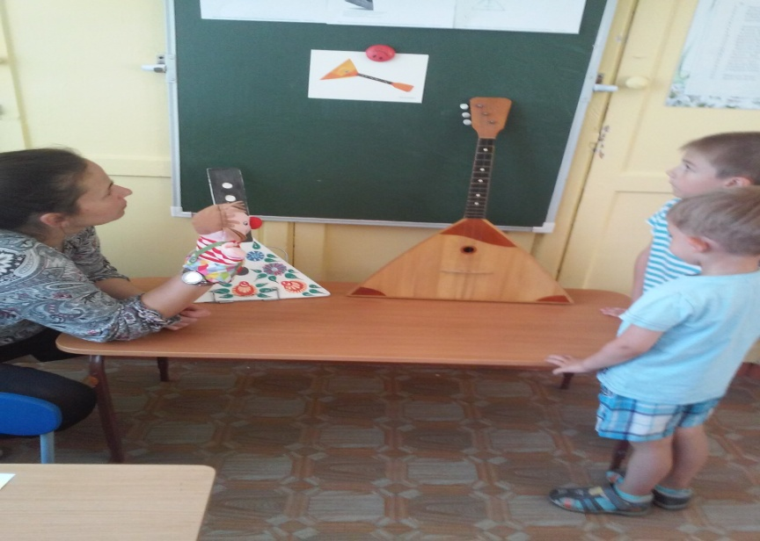

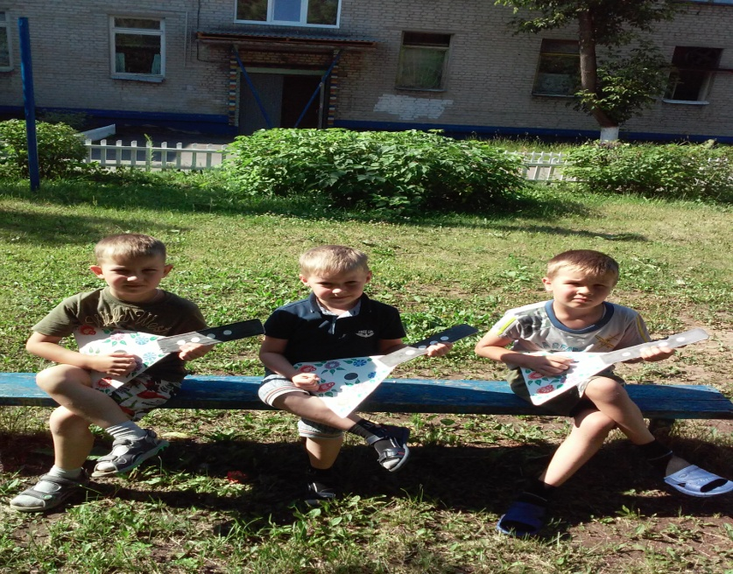

После игры на русском народном инструменте ребята захотели нарисовать Балалайку

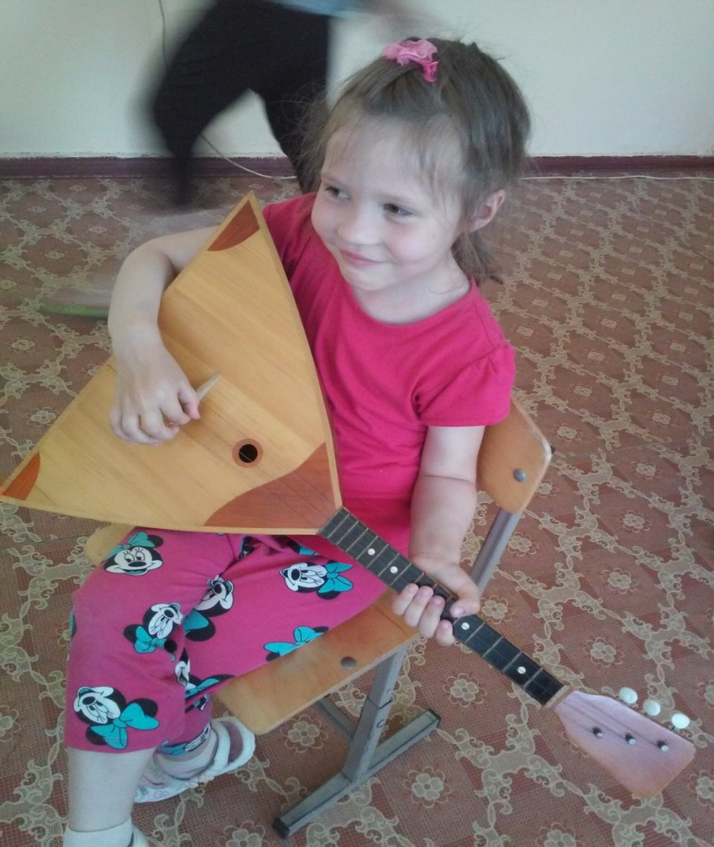вот что из этого получилось:

